体感外眼设计文档
曹XX 0XXXXXX（队伍编号）
薛XX 0XXXXXX （队伍编号）
董XX 0XXXXXX（队伍编号）
第一部分 设计概述
  - 设计目的

  - 应用领域

  - 主要技术特点

  - 关键性能指标

  - 主要创新点

第二部分 系统组成及功能说明

  - 整体介绍
图 2-1 系统总体结构
本设计是一个以硬件加速引擎为中心的、基于Cortex-M3核和AMABA总线的SoC，之所以谓之以硬件加速引擎为中心，是因为本设计采用的全部算法均由所设计的硬件加速模块执行，Cortex-M3核在本设计中只起到软件驱动和功能配置的作用，更具体地来说，图2-1中的ACC（算法加速引擎）、Resizer（图像预处理引擎）和DMAC（DMA控制器）承担了几乎所有的数据计算和搬运功能，而Cortex-M3负责配置ACC、Resizer、DMAC以及由SoC互联的所有外设接口，即LCD、Camera、UART、GPIO和TIMER。
本系统用于边缘端的穿戴合规性检测，针对的是目前市面上主流的分类检测算法，如SSD、YOLO等，其执行流程分为图像预处理、CNN（卷积神经网络）推理和NMS（非极大值抑制）三个步骤。
在一次算法执行过程中：
- Camera首先采集图像数据，由DMAC传送至DDR和LCD显示；
- Resizer从DDR中读取图像数据并进行预处理，将其转化为DNN能够识别的特征图并写回DDR；
- ACC读取该特征图并进行逐层计算推理；
- ACC读取推理结果进行NMS处理；
- CM3核从ACC中读取最终结果并交至LCD显示。
图 2-2 算法在系统中的执行过程
  - 各模块介绍
    - ACC
图 2-3 ACC总结构
ACC用于执行算法的主体部分，即DNN推理和NMS处理，由DNN加速器、NMS加速器、bias ROM和配置寄存器堆组成。
其中，DNN加速器是本设计的核心组成部分，它由全局缓存和DNN计算阵列两部分构成，全局缓存分为8KB的输入特征图（ifmap）缓存和4KB的权重（filter）缓存，均以SRAM的形式实现，用于缓存从片外DDR读取的输入特征图数据和权重数据，其中前者可以存储2个输入通道，而后者可以存储64个卷积核。DNN计算阵列由64个卷积池化单元（CPE）组成，输入特征图缓存的数据通过一个multicast网络传输至所有CPE，权重缓存的数据通过一个unicast网络传输至所有CPE，这使得输入特征图的数据在两个输入通道之间实现了并行计算，以及对64个卷积核的数据复用。每个CPE能够实现MAC（乘累加）、pooling（池化）、padding（补0）和ReLU（激活）功能，并可以根据用户的配置使能其中一个或多个功能，每个CPE内部设有一个Inter-R Pad，以SRAM的形式存储计算的中间结果，并被不同计算过程的结果数据分时复用。CPE功能的多样性以及Inter-R Pad的复用性提升了系统的运行效率，这是因为数据被读入一次可以实现多次不同的运算，省去了多次往返耗费的时间，极大减少了片外访存的次数。
图 2-4 DNN加速器以及CPE结构
NMS加速器用于实现对DNN推理结果的NMS处理，之所以需要NMS处理，是因为一般情况下DNN的推理结果中包含很多组坐标及分类结果，需要使用NMS算法从这些众多的结果中挑选出用于标记每个目标的最终结果。NMS加速器在结构上包括数据过滤单元、硬件排序单元、回归解码单元和NMS处理单元。其中前三者分别用于结果置信度的阈值比较与筛选、基于置信度的结果重排序和结果回归矩形坐标解码，最后的NMS处理单元用于执行核心的NMS算法，在该算法的执行过程中，每次从RAM中取出一个最优结果并根据IoU准则剔除无效结果，反复迭代，直到得到一个最优结果集。
图2-5 NMS处理过程
图 2-6 NMS加速器结构
bias ROM用于存放DNN的bias（偏置）参数。
配置寄存器堆用于DNN加速器和NMS加速器的功能配置，共包含14个32bit的寄存器。
    - Resizer
Resizer在系统中承担图像预处理的工作，一般情况下，DNN要求输入特征图必须包含3个颜色通道并具有固定尺寸，Resizer的任务就是将摄像头采集得到的RGB565的原始图像数据分解到三个定点量化的通道上，然后使用双线性插值法将原始尺寸的图像缩放到固定的输入特征图尺寸。
图 2-7 双线性插值计算阵列
Resizer的核心部件是其内部的双线性插值算法计算阵列，该阵列设有12个8bit by 16bit的乘法器，支持RGB 3个颜色通道每个通道中4个输入数据的并行运算，因此极大提升了计算效率。
图 2-8 Resizer结构
本设计中的Resizer能够实现320*240 pixel RGB565格式的原始图像到260*260 pixel 16bit量化的独立颜色通道的特征图的转换。其内部的SRCI_ROM（67600*8bit）和SRCJ_ROM（67600*9bit）用于存放原图像二维坐标值，U_ROM（67600*8bit）和V_ROM（67600*8bit）分别用于存放用于双线性插值计算的u权重参数和v权重参数。
    - DMAC
由于系统的运行过程涉及大量的数据搬运，因此为了提升数据搬运的效率和LCD的显示速度，我们设计了DMAC来实现这一过程。该DMAC包含一个输入通道和一个输出通道，内部设有一个位宽32bit、深度32 的FIFO用于数据的缓冲。为了支持LCD的流传输，我们的DMAC支持Memory map（存储映射）和Stream（数据流）两种传输模式，由Cortex-M3核来配置DMAC的工作模式。
    - Cortex-M3核
本次设计中Cortex-M3核来自于CMSDK(Cortex-M System Design Kit)评估版。CM3(Cortex-M3)是一个 32位处理器内核，其内部的数据路径、寄存器以及存储器接口都是 32 位的，所以可支持4GB内存空间，可以满足大多数设计需求。CM3 采用了哈佛结构，拥有独立的指令总线和数据总线，因而取指与数据访问可以并行不悖，大大提升了性能。而且CM3采用Thumb-2指令集，同时支持16位和32位指令，不需要在ARM状态和Thumb状态之间来回切换，简化了软件开发和代码维护，提高了代码的移植性。Thumb-2指令集为编程带来了更多的灵活性。许多数据操作现在能用更短的代码搞定，这意味着 CM3的代码密度更高，也就对存储器的需求更少。
CM3核暴露的总线接口有四种：指令总线I-Code、数据总线D-Code、系统总线以及私有外设总线。在本次设计中主要使用指令总线、数据总线和系统总线，其中指令总线和数据总线负责访问代码存储区（ITCM），前者负责取值，后者专注查表等。为了安全起见，系统总线可以访问除ITCM外的任何内存空间，即对片外RAM和各种外设的访问由系统总线来完成。
CM3核内建了嵌套向量中断控制器（NVIC），可支持240条外部中断输入。中断的向量化不需要通过软件去判断中断源，大大减少了中断延迟。中断的嵌套也是在硬件水平上实现的，不需要软件代码来实现。本设计的软件部分主要基于中断实现，各外设的工作可以很大程度上保持并行，大大提高了系统性能。
    - AMBA总线与地址映射
AMBA是由ARM公司研发推出的一种高级微控制器总线架构(Advanced Microcontroller Bus Architecture)。其中AMBA包含了四种不同的总线标准，分别是：AHB、ASB、APB和AXI。在本设计中主要用到AHB和APB这两种总线标准。
AHB是高级高性能总线，通常用于CPU和高性能设备之间的交互，类比于现代PC的北桥。而APB是高级外设总线，通常通过AHB2APB桥和AHB相连接，来访问一些低速的外设。
在本设计中由于AHB Master有CM3核、ACC和Resizer，所以整个系统架构基于总线矩阵实现，如图2-1所示。总线矩阵AHB Bus Matrix由CMSDK平台生成，其中主从接口之间的互联关系如图2-9所示。
图2-9 AHB Bus Matrix映射关系
图中SI表示Slave Interface，连接Master；MI表示Master Interface，连接Slave。另外，APB Bridge代表的是AHB转APB的协议桥，DMA Reg、ACC Reg和Resizer Reg表示DMA、ACC和Resizer配置寄存器的接口。
    - ITCM和DTCM
ITCM是代码存储区，CM3核通过ICODE和DCODE总线进行取值和查表来运行程序。DTCM是程序的堆栈空间，由系统总线进行访问。ITCM和DTCM均由RAM构成。
    - LCD Driver
LCD Driver模块主要将AHB总线信号转换为LCD显示屏的信号，让CM3核能够通过AHB总线完成对LCD的显示。
    - Camera
摄像头模块主要分为寄存器配置部分和像素数据采集部分。寄存器配置部分主要是将AHB协议转换为SCCB协议，从而完成对摄像头寄存器的配置。像素采集则是将摄像头的输出的像素数据暂存在一块RAM空间中，以供后续调用。本设计选用OV5640摄像头模块，可直接连接FPGA开发板使用。
    - DDR Interface
本设计选用的DDR3存储器，所以选择MIG IP核来生成DDR控制器，而MIG的接口为AXI总线，而且其频率也和全局时钟不相同，因此整个DDR接口模块包含了AHB到AXI的协议转换桥、异步FIFO以及MIG IP，其中异步FIFO为AXI接口，主要解决了MIG IP时钟域和全局时钟域即AHB总线时钟域两个异步时钟域之间的跨时钟域数据传输。
2.3 软件设计
软件代码部分，我们为每个外设单独创建了结构体，结构体成员是各个硬件的寄存器，然后为每个结构体指定初始地址，使得结构体中的变量与硬件寄存器一一对应，进而编写API函数库，编写程序时调用API函数即可完成对各外设的操作。
第三部分 完成情况及性能参数
3.1 完成情况
总体来说，我们已经完成了对单张输入图片的正确推理以及结果的显示。
具体来说，我们已经完成了系统软硬件的搭建，通过软件程序完成了对ACC、Resizer、DMAC、LCD以及其他各外设的功能的迭代调试。这意味着我们已经完成了本设计90%的工作任务，其中包括核心部分的设计和调试。目前，我们的系统存在两点待完善之处：
- 对Camera的调试尚未结束，导致无法现场采集图片。
- 对AMBA总线的burst激活工作尚未结束，导致单帧图片推理速度还未能达到预期范围。
然而，在上述限制条件下，我们采用上位机（PC）发送图片的输入形式，使用PC模拟Camera的行为并通过UART向DDR存储空间发送多张320*240 RGB565的图片，然后运行系统。实验结果显示，我们的系统能够正确执行其被部署的口罩佩戴合规检测算法的功能。
3.2 性能参数
3.2.1 仿真性能
在本设计中，我们设计了一款用于边缘端穿戴合规性检测的统一实现平台，为了验证该平台的可行性，我们选取AIZOO的“mask detection”SSD卷积神经网络算法模型部署在我们所设计的平台中。
该模型包含100万个参数、28个虚拟层，每个虚拟层包含多个不同的计算层，如卷积、池化、padding、ReLU，在我们平台上的仿真性能如图3-3至3-5所示。
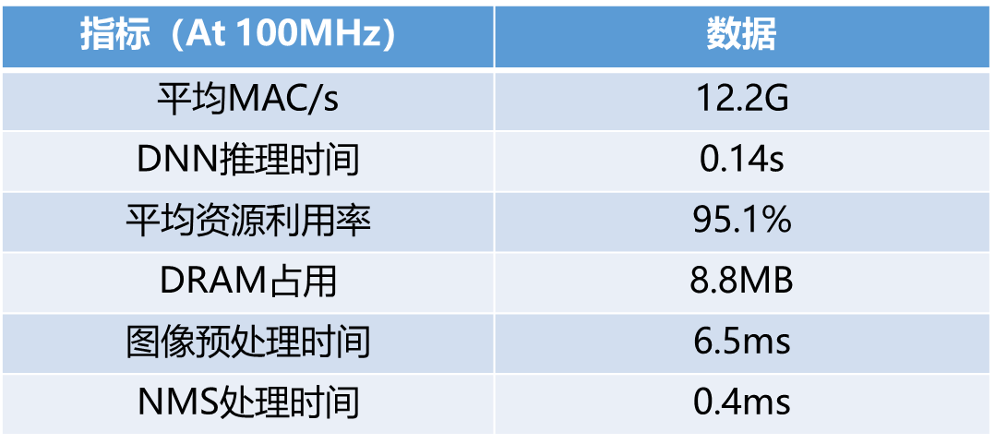
图 3-3 系统仿真性能
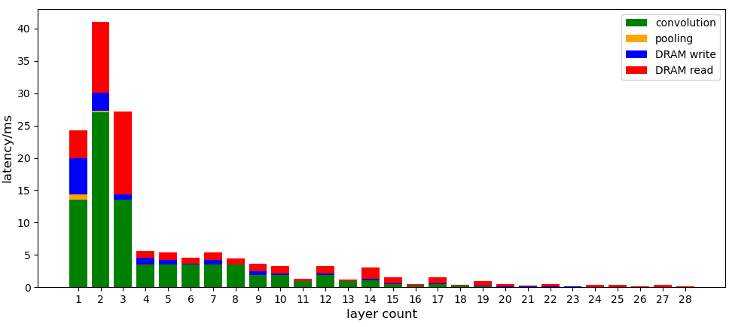
与 3-4 每层计算花费时间
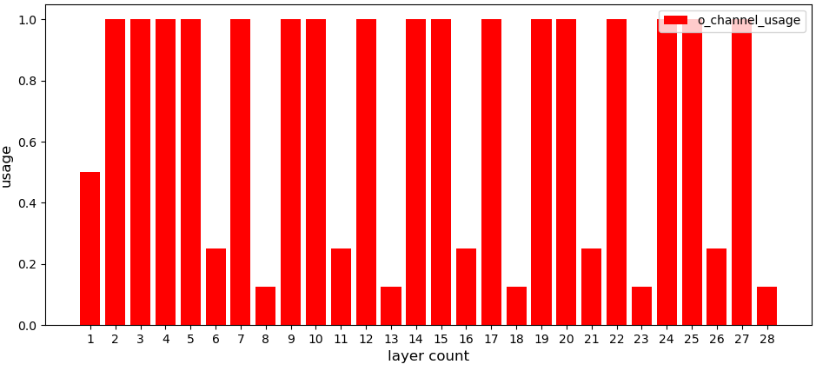
图 3-5 每层计算资源利用率
可以得出，单帧图像检测耗时为：
图像预处理时间+DNN推理时间+ NMS处理时间
=140ms+6.5ms+0.4ms
=146.9ms
相比之下，该模型在2.4GHz Core-i5上的检测耗时约为150-180ms。
在DNN推理过程中，相比于数据传输耗时，卷积计算耗时占据主导地位并称为总体的推理速度的瓶颈，这符合DNN加速器的设计理念。在28个层中，其中有17个层对计算资源的利用率达到了100%，系统总体资源利用率达到了95.1%。
3.2.2 实测性能
我们将所设计的系统实现在Xilinx Artix-7 200T FPGA上，综合工具使用Vivado，图3-6从不同方面出发展示了整个工程的资源使用率，可以看到资源的占用较少，主要资源尚未超过50%。
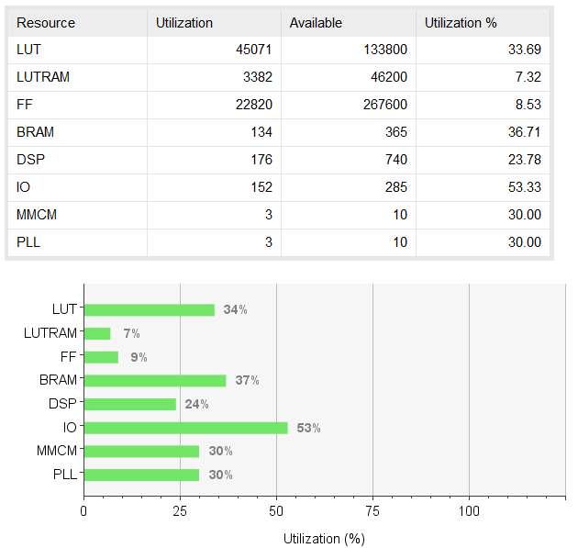
图3-6 系统资源使用率
进一步地，我们从各个模块出发，又统计了每个模块的LUT和BRAM的资源占用比例情况，如图3-7所示。由图3-6可知LUT共使用45071个，BRAM占用134个Tile，即4824KB。
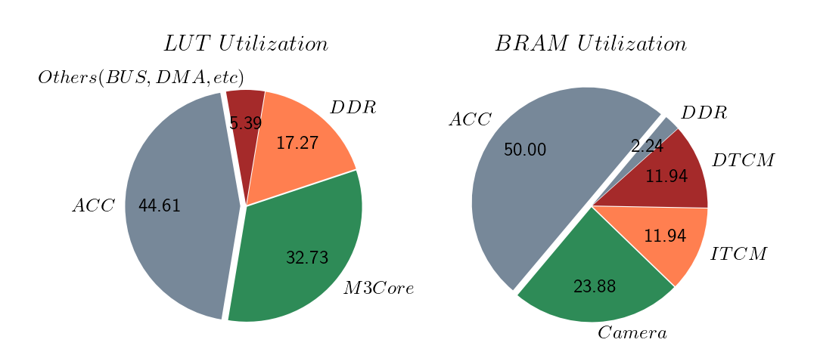
图3-7 各模块LUT、BRAM资源占用比例
受到Cortex-M3评估板软核的逻辑延迟的限制，我们保守地将时钟频率设定为50MHz而不是仿真时选取的100MHz。实测结果显示，单帧图像的检测耗时约为2.5s，可以看出，实测结果与仿真结果相差甚远，这是因为正如3.1中所述，由于AMBA总线的burst传输模式尚未被激活，每次从DDR的读取一个数据都需要经历15至25个cycle的latency，而此latency在仿真时被设置为0。在这种情况下，数据搬运时间成为了推理时间的绝对瓶颈，导致实测推理速度大幅度降低。
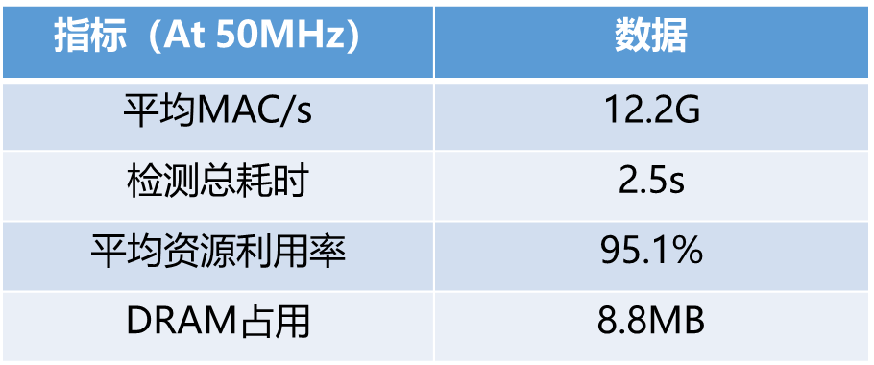
图 3.8 系统实测性能
在之后的工作中，我们将激活AMBA总线的burst传输模式，在该模式下，对连续地址的读操作将只引入一次的latency，跟随的数据不再引入latency，这能够使系统的实际性能接近仿真性能。
第四部分 总结

  - 可扩展之处
除3.1中所述待完善工作之外，我们的设计还存在几点可扩展之处：
    - 与上位机的通信
在本设计中我们实现了边缘端的穿戴合规性检测，若考虑系统的实用性，则可以增加与上位机的通信部分，如通过无线或有线模块将检测到的不合格目标信息上传至上位机，或直接通过网卡模块传输至网络服务器。
    - 提升总线带宽和时钟频率
在我们设计的系统中，各主设备都通过AMBA（AHB和APB）总线访问DDR，由于接口的多次转换，DDR的传输带宽被严重制约。在之后的工作中，可以考虑重构系统架构，使ACC通过单独的PCIE接口访问DDR，并提升ACC的工作频率，从而进一步提升系统运行速度。
  - 心得体会
系统的调试工作是庞大的，但是团队的力量是强壮的，在系统的设计、搭建和调试过程中，我们始终重视加强沟通和合作，尽可能地发挥团队的力量，这也是我们成功的关键之一。

第五部分 参考文献
- Y. Chen, T. Krishna, J. S. Emer and V. Sze. Eyeriss: An Energy-Efficient Reconfigurable Accelerator for Deep Convolutional Neural Networks[J]. IEEE Journal of Solid-State Circuits, 2017, 52(1): 127-138.
- Y. Chen, J. Emer and V. Sze. Eyeriss: A Spatial Architecture for Energy-Efficient Dataflow for Convolutional Neural Networks[J]. ACM/IEEE 43rd Annual International Symposium on Computer Architecture (ISCA), 2016: 367-379.
- Y. Chen, T. Yang, J. Emer and V. Sze. Eyeriss v2: A Flexible Accelerator for Emerging Deep Neural Networks on Mobile Devices[J]. in IEEE Journal on Emerging and Selected Topics in Circuits and Systems, 2019, 9(2): 292-308.
- X. Chen, Y. Han and Y. Wang. Communication Lower Bound in Convolution Accelerators[J]. 2020 IEEE International Symposium on High Performance Computer Architecture (HPCA), 2020: 529-541.
- ARM IHI 0024B，AMBA3 APB Protocol[S].
- ARM DDI 0479C，Cortex-M System Design Kit[S].
- ARM 100165_0201_01_en，ARM Cortex-M3 Processor[S].

第六部分 附录
6.1模型处理过程
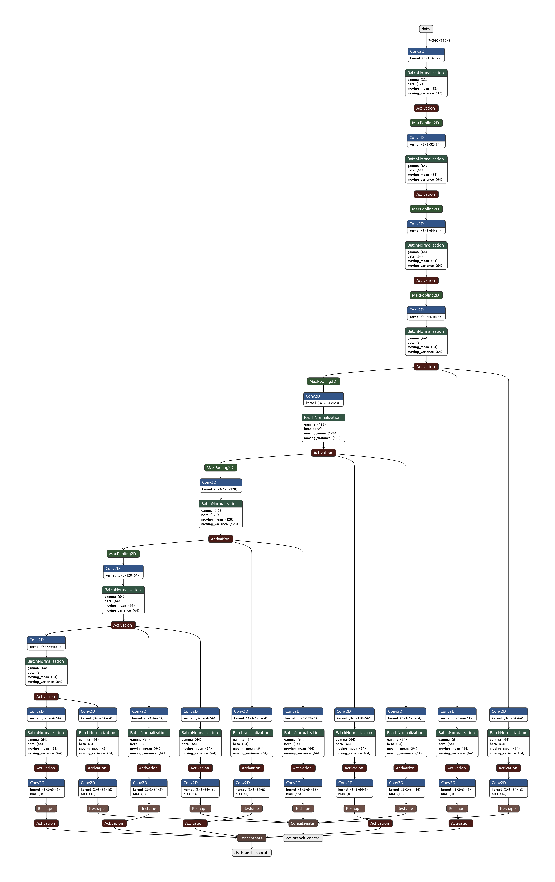
图 6-1 原始模型结构（包含BN层）
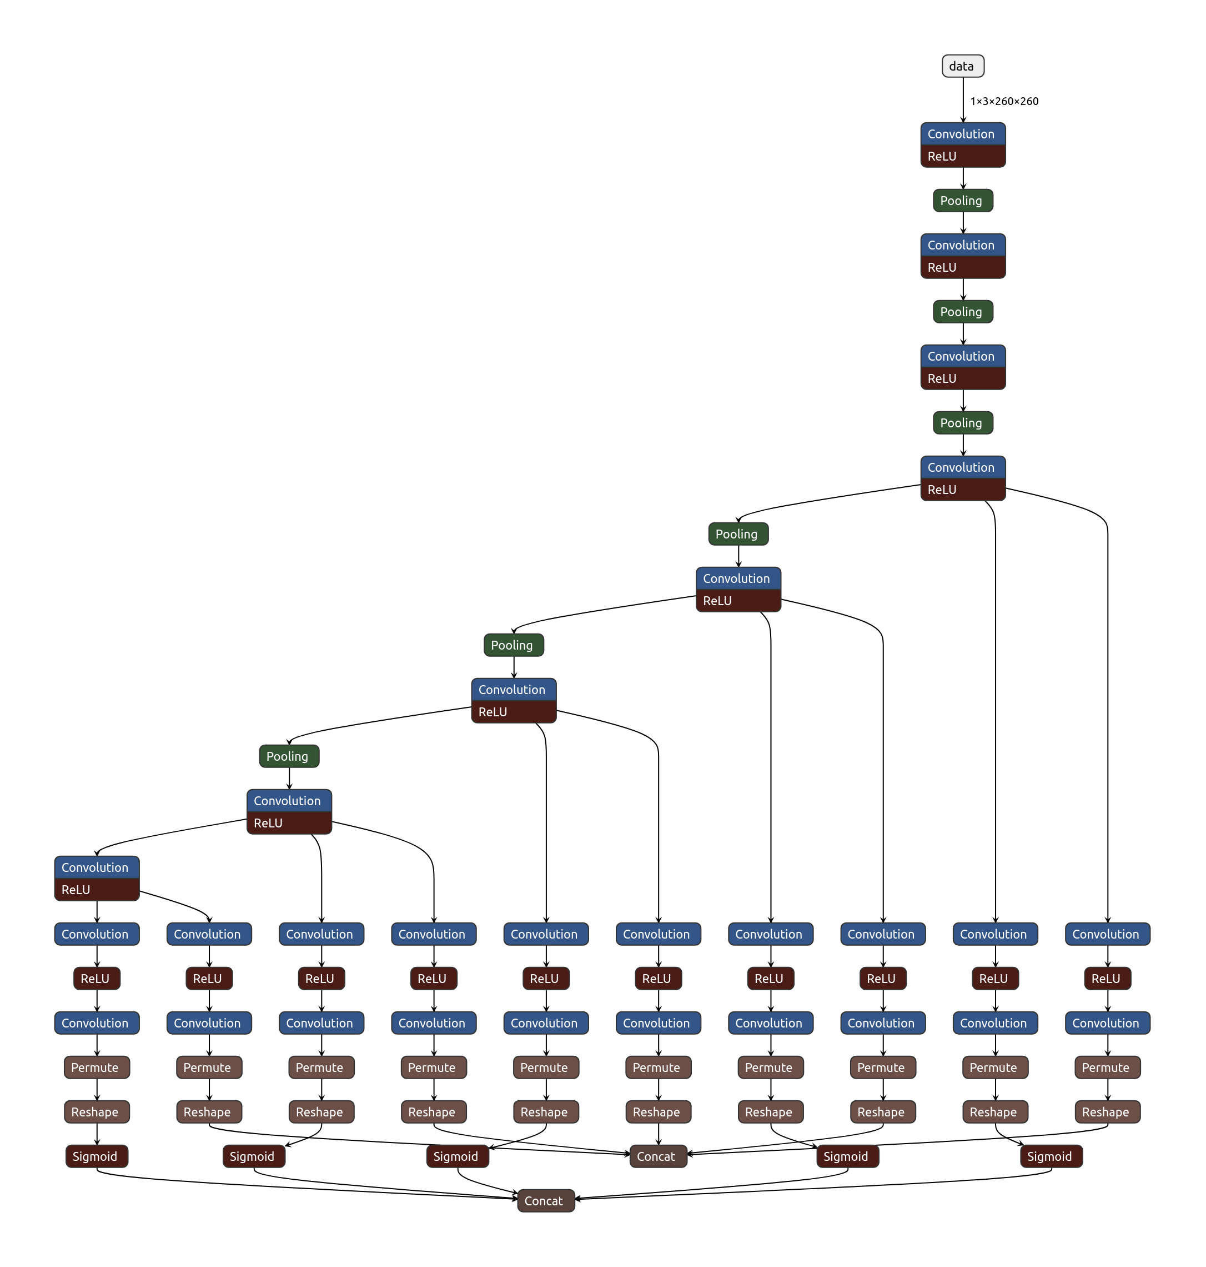
图 6-2 卷积层与BN层合并后的模型结构
图 6-3 虚拟化后的模型结构
6.2 卷积与BN合并的原理推导
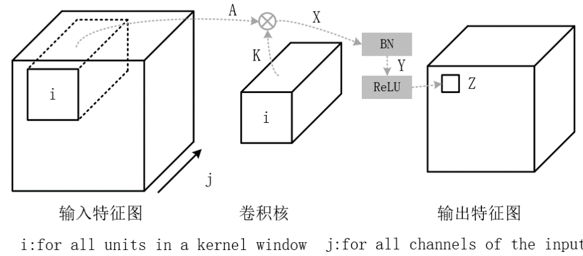
图 6-4 DNN计算过程
在图6-4中所展示的卷积、BN计算过程中，有：
$$\begin{aligned}X=\sum_{j}{\sum_{i}{A_{ij}K_{ij}}}\#\left(6.1\right)\end{aligned}$$
$$\begin{aligned}Y=γ\frac{X-μ_{B}}{\sqrt{σ_{B}^{2}+ϵ}}+β=\frac{γX}{\sqrt{σ_{B}^{2}+ϵ}}+\left(-\frac{{γμ}_{B}}{\sqrt{σ_{B}^{2}+ϵ}}+β\right)\#\left(6.2\right)\end{aligned}$$
将式$\left(6.1\right)$代入式$\left(6.2\right)$可得：
$$\begin{aligned}Y=\frac{γ}{\sqrt{σ_{B}^{2}+ϵ}}\sum_{j}{\sum_{i}{A_{ij}K_{ij}}}+\left(-\frac{{γμ}_{B}}{\sqrt{σ_{B}^{2}+ϵ}}+β\right)\#\left(6.3\right)\end{aligned}$$
$$\begin{aligned}Y=\sum_{j}{\sum_{i}{A_{ij}{(\frac{γ}{\sqrt{σ_{B}^{2}+ϵ}}K}_{ij}}})+\left(-\frac{{γμ}_{B}}{\sqrt{σ_{B}^{2}+ϵ}}+β\right)\#\left(6.4\right)\end{aligned}$$
令：
$$\begin{aligned}\left\{\begin{aligned}K_{ij}^{*}={\frac{γ}{\sqrt{σ_{B}^{2}+ϵ}}K}_{ij} \\ B^{*}=-\frac{{γμ}_{B}}{\sqrt{σ_{B}^{2}+ϵ}}+β\end{aligned}\right.\#\left(6.5\right)\end{aligned}$$
则：
$$\begin{aligned}Y=\sum_{j}{\sum_{i}{A_{ij}K_{ij}^{*}}}+B^{*}\#\left(6.6\right)\end{aligned}$$
至此，我们使用新的卷积参数$K_{ij}^{*}$和$B^{*}$替换了原始卷积参数$K_{ij}$和原始BN参数$μ_{B}$、$γ$、$σ_{B}^{2}$、$ϵ$和$β$，从而大幅度化简了原始模型。
6.3 DNN加速器逐层配置信息表
图 6-5 DNN加速器逐层配置信息表
6.4 双线性插值法原理推导
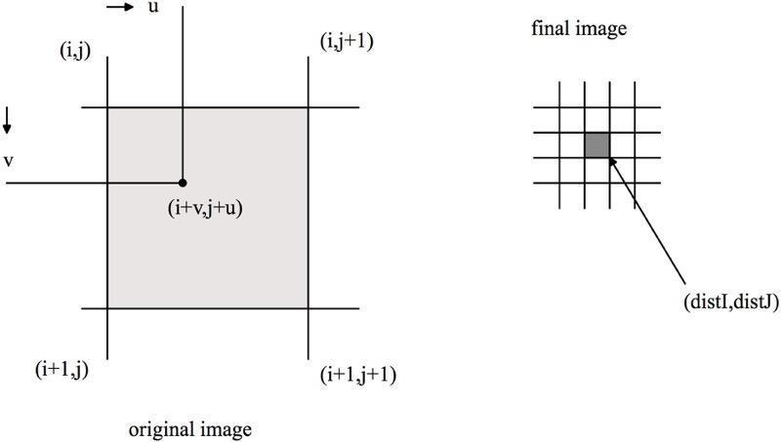
图 6-6 双线性插值法
$$F（i+v,j+u）=partV+partV1;$$
$$partV=v(\left(1-u\right)f\left(i+1,j\right)+uf\left(i+1,j+1\right);$$
$$partV1=\left(1-v\right)\left(\left(1-u\right)f\left(i,j\right)+uf\left(i,j+1\right)\right);$$
6.5 NMS（非极大值抑制）算法流程
①筛选出置信度大于阈值的所有预测框，并进行坐标解码
②对上述预测框按照置信度排序
③选出置信度最大的预测框作为最优框
④计算其余每一个预测框与最优框的交并比（IoU）, IoU大于阈值的记为重叠框
⑤记录最优框至结果，然后剔除最优框和所有的重叠框
⑥如果剩余预测框数量小于等于1，结束；否则，跳转至③
⑦return结果

